熠格托管
作业答疑

托管中心：苏州
学生姓名 | 年级 | 答疑日期 | 答疑时间
重点答疑科目 | 答疑教师 | 班主任 | 学生组别
物理

答疑过程
家庭作业完成记录
考点1 走进分子世界
【典例1】（2023•子长市模拟）下列现象中不能用分子动理论解释的是（ ）
A．水不容易被压缩 B．铁丝很难拉断
C．扫地时灰尘飞扬 D．花园里闻到花香
【典例2】（2023•天元区模拟）2022年除夕，勤劳的妈妈做了丰盛的年夜饭，香味直扑鼻而来。这现象说明了（ ）
A．分子间有空隙
B．分子间存在吸引力
C．分子间存在排斥力
D．分子在永不停息地做无规则运动
【典例3】（2023•丰顺县校级开学）两杯中分别盛有质量相同的冷水和热水，向其中分别放入同样的糖块，过一会儿在两杯中糖块都没有全部溶化时，品尝杯中的水，装 水的杯更甜，因为温度越 分子运动越剧烈，扩散得越快。
【典例4】小明妈妈为了小明能静心读书，也为了防蚊，在家中点燃檀香的情景，如图所示，导致室内清香四溢，清香满屋是分子发生了 现象，室内温度越高，香味越浓，这是由于温度越高，分子 越剧烈。
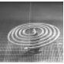
【典例5】小科在学习了“物质的构成”后，做了如下实验：
（1）图甲是演示液体扩散现象的装置。最初两种液体A和B的界面十分清晰，开始时
（选填“A”或“B）是密度较大的液体。几天之后，两种液体混合均匀，这一现象说明了 。
（2）如图乙所示，在盛有冷水和热水的两杯中分别滴入一滴红墨水，可以看到：红墨水在热水中扩散快，这说明 。
（3）如图丙所示，在铜丝框上宽松地系一根细棉线，再浸入肥皂水中慢慢地提起，框中会形成一层肥皂膜。用烧热的针刺破线的一侧肥皂膜，另一侧肥皂膜将细棉线拉过去，该现象说明 。
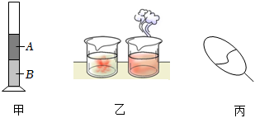
考点2 静电现象
【典例6】（2022秋•渑池县期末）下列现象，不属于摩擦起电的是（ ）
A．干燥的天气里，衣服表面容易吸附灰尘
B．用塑料梳子梳头，头发会随着梳子飘起来
C．在地球南北极附近的高纬度地区，常常出现极光
D．夜间解脱毛皮或丝绸质料衣服，能看到闪光和听见噼啪声音
【典例7】（2022秋•岳阳楼区期末）“N95”型口罩（如图所示）对直径为0.075μm±0.020μm的非油性颗粒（如粉尘、PM2.5、飞沫、微生物）具有95%以上的过滤效率，它由三层构成：内层吸水层，中间过滤层，外层疏水层，则下列说法正确的是（ ）
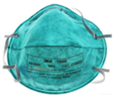
A．新冠病毒随飞沫传播是一种分子运动
B．PM2.5的弥漫是扩散现象
C．中间过滤层通过工艺带上静电，可以增强对颗粒的吸附能力
D．过滤效率高，是因为口罩材料分子之间没有空隙
【典例8】与丝绸摩擦过的玻璃棒带上了正电，说明玻璃的原子核束缚电子的能力比丝绸
（选填“强”或“弱”），将此玻璃棒接触验电器金属球时，如图，金属箔带 电，这是因为 （选填“正”或“负”）电荷从金属箔转移到了玻璃棒。
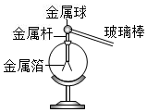
考点3 探索更小的微粒
【典例9】（2023•济南一模）卢瑟福的a粒子轰击金箔实验推翻了汤姆生在1903年提出的原子结构模型，为建立现代原子理论打下了基础。如图线条中，可能是a粒子在该实验中的运动轨迹，其中最能说明原子核带正电且质量较大的是（ ）
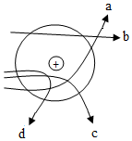
A．a B．b C．c D．d
【典例10】（2022秋•南通期末）自汤姆生发现了电子后，科学家开始研究原子内部结构，提出了许多原子结构的模型，在二十世纪上半叶，最为大家接受的原子结构模型与下列哪个最相似（ ）
A．太阳系 B．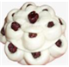枣糕 C．苹果 D．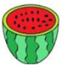西瓜
【典例11】原子核由 和中子组成；水很难被压缩，说明分子间有 （选填“引”或“斥”）力。
考点4 宇宙探秘
【典例12】关于粒子和宇宙，下列说法错误的是（ ）
A．汤姆生发现了电子，卢瑟福建立了原子的核式结构模型
B．水和酒精混合后总体积变小，说明分子间有空隙
C．校园里的樱花盛开，会闻到樱花淡淡的清香是由于分子在不停地做无规则运动
D．宇宙是一个有层次的天体系统，恒星是静止不动的
【典例13】当下“新冠病毒”疫情防控仍不能放松警惕，关于“新冠病毒”及微粒尺度，按从小到大顺序排列的是（ ）
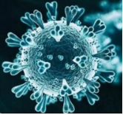
A．新冠病毒、质子、夸克、原子
B．夸克、原子、质子、新冠病毒
C．原子、新冠病毒、质子、夸克
D．夸克、质子、原子、新冠病毒
【典例14】光年是一个 单位，将“太阳、太阳系、原子核、地球、长城、生物体”按照尺度由大到小的顺序排列起来，排第四的是： 。
错题整理
一、选择题。
1．（2022秋•尧都区期末）华北大部分地区在腊月初八有用醋泡蒜的习俗，叫腊八蒜。这天小明家里弥漫着浓郁的醋香。这一现象表明（ ）
A．分子在不停地做无规则的运动
B．分子间存在斥力
C．温度越高分子运动越慢
D．分子间存在引力
2．（2023•南沙区开学）静置的密封容器内只有氢气。若以黑点表示氢气分子，下列图中最能代表容器内氢气分子分布的是（ ）
A．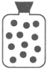 B．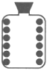 C．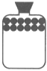 D．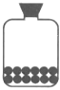

3．（2023•市北区开学）对如图所示实验的解释正确的是（ ）
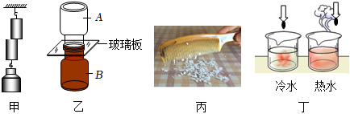
A．图甲：将两个铅柱压在一起，下面能够悬挂一个钩码，说明分子间有斥力
B．图乙：抽去玻璃隔板，两瓶气体逐渐混合均匀，是因为空气比二氧化氮的密度大
C．图丙：摩擦过的梳子能吸引碎纸屑，说明异名磁极相互吸引
D．图丁：红墨水在冷水中颜色变化得慢些，说明扩散快慢与温度有关
4．（2022秋•北海期末）如图所示，熔喷布是N95口罩的核心材料，是一种超细静电纤维布，通过静电驻极工艺，使纤维表面带有大量的电荷，从而吸附含有病毒的飞沫。下面实例中与熔喷布通过静电吸附病毒飞沫原理相同的是（ ）
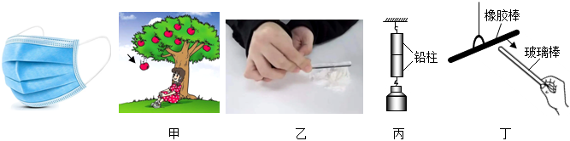
A．甲图，苹果受摩地球吸引从树上掉下来落向地面
B．乙图，用丝绸擦过的玻璃棒可以吸引细碎的小纸片
C．丙图，端面磨平的铅块压紧后能够吊住大钩码
D．丁图，用丝绸摩擦过的玻璃棒可以吸引用毛皮摩擦过的橡胶棒
5．（2022秋•曲江区校级期中）如图是某物质凝固过程中温度随时间变化的图像，图是反映该物质对应固、液、气三种状态时分子排列的特点，下列说法正确的是（ ）
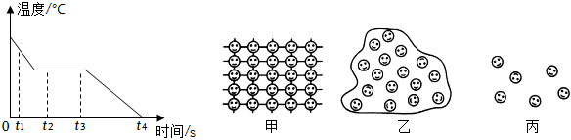
A．t₁时刻该物质分子排列如图甲 B．t₂、t₃时刻该物质的温度不变，内能也不变
C．处于固态时的该物质属于晶体 D．t₄时刻该物质分子排列如图乙
6．（2022秋•越秀区期末）如图所示是铍原子（元素符号为Be）的结构示意图。从空间尺度的角度判断，以下微观粒子中尺度最大的是（ ）
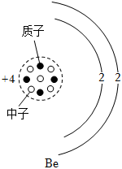
A．中子 B．原子 C．电子 D．原子核
二、填空题。
7．（2022秋•嵩县期末）如图所示，为二氧化氮与空气间的扩散实验。由甲图所示的实验
说明空气分子和二氧化氮分子在做无规则运动；由乙图所示的实验 （以上两空选填“可以”或“不可以”）说明空气分子在做规则运动。
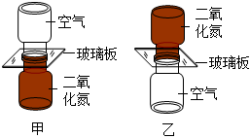
8．（2022秋•皇姑区期末）用塑料梳子在干燥的头发上梳几下，梳子上会带电，这种现象是摩擦起电，摩擦起电的实质是 （选填“质子”或“原子”或“电子”）发生了转移。经检验摩擦后的梳子带的是负电荷，是因为 （选填：“塑料”或“毛发”）原子核对电子束缚能力弱。
9．（2022秋•运城期末）摩擦起电的实质是 的转移，如图所示是不同物质的原子核对电子约束能力强弱的排序图，分析可知：蜡烛与毛衣摩擦后，蜡烛带 电。
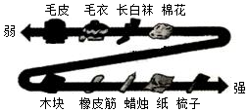
10．（2022秋•南山区期末）如图是某种物质在气态、液态、固态三种状态的微观模型。生活中樟脑丸会变小，是因为樟脑丸由图 状态变为图 状态（此题前两空选填“甲”“乙”或“丙”）。若将密闭容器中的氧气用掉一部分，则容器内剩余氧气的体积将 （选填“变大”“变小”或“不变”）。
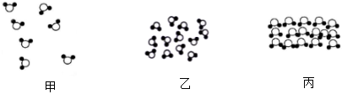
11．（2022秋•南海区月考）气体分子容易压缩，表明气体分子间的距离 ，分子间的作用力 ，所以气体分子可在空间里到处移动，充满整个容器。气体是没有一定的体积， 一定的形状的（选填“有”或“没有”）。
12．（2023•蕉岭县校级开学）已知光的速度是每秒行走300 000km，经历一年时间光行走
km，已知光从银河系的一边射出，当光到达对边时所经历的时间是70 000年，则银河系的范围是 km。
三、实验探究题。
13．（2022秋•尧都区期末）我们知道组成物质的分子很小，肉眼看不见，那么我们如何通过身边的器材来估测下分子的直径呢？实验步骤和原理如下：
（1）实验的研究对象是油酸分子，我们在实验前可以通过注射器测量出每一滴油酸的体积为7.6×10^{﹣6}cm³。
（2）把一滴油酸滴入盛水的浅盘里，待水面稳定后形成单层分子油膜，将玻璃板放在浅盘上，在玻璃板上描出油膜的轮廓。随后把玻璃板放在坐标纸上，其形状如图2所示。坐标纸中正方形方格的边长为2cm。我们可以数出轮廓内的方格数（格子未满半个的不计入格数，超过半个的算一格）从而估测出这个油膜的面积是 cm²。
（3）假设这层油膜是按如图1所示，由每个油酸分子紧密排列组成的，则我们就可以估测出油酸分子的直径大约为 cm。
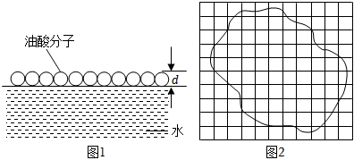
四、解答题。
14．（2023•龙川县校级开学）1cm³的水里含3.35×10²²个水分子，一滴水的体积是0.02cm³，它含有多少个水分子？如果一只微生物来喝水，每分钟喝进5×10⁷个水分子，需要多长时间才能喝完这滴水？

15．（2021秋•永顺县期末）如图小红在做的一个小实验中：她发现同时在冷水和热水杯中各滴一滴墨水，结果热水杯中的颜色先变得均匀，这说明了什么道理？
